Праздник «День села»

12 сентября прошел в МБДОУ «Водоватовский детский сад № 10»

Цель: Приобщение дошкольников к русским национальным традициям
Задачи: Познакомить детей с историей с. Водоватова, обычаями, традициями, бытом, ремеслами жителей с. Водоватова.
Воспитывать у дошкольников потребность в здоровом образе жизни, через изучение русских национальных традиций.

Традиционно в с. Водоватово 12 сентября отмечается День села. В этот день все жители участвуют в народных гуляниях, которые проводятся в центре села. Ежегодно и мы для воспитанников ДОУ проводим развлечение «День села»
Содержание праздника продумано так, чтобы в нем принимали участие все дети с 2- 7 лет.
В начале праздника ведущая Юматова Н.И. провела с детьми беседу. В начале этой беседы дети познакомились с версиями о происхождении названия с. Водоватова. Затем дети назвали достопримечательности села. Надежда Ивановна подчеркнула, что в с. Водоватове живут замечательные люди, занимающиеся различными ремеслами. Самое главное ремесло жителей- выращивание овощей. Ребята из старшей группы рассказали о том какие овощи традиционно выращивают в нашем селе, какую при этом используют технику. В ходе беседы было обращено внимание на то, что и в нашем ДОУ есть огород. На котором были посажены различные овощи и зелень. За посевами ухаживали воспитанники старше подготовительной группы. В результате был выращен хороший урожай: огурцов, свеклы, капусты, тыквы, кабачков, патиссонов, перца и зелени.
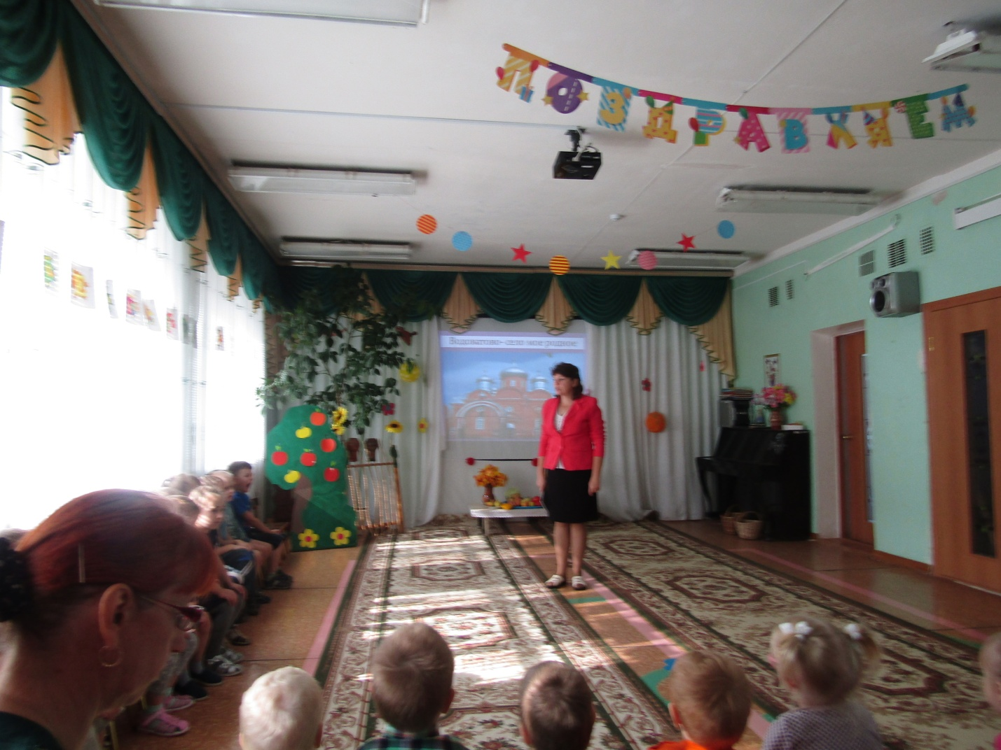
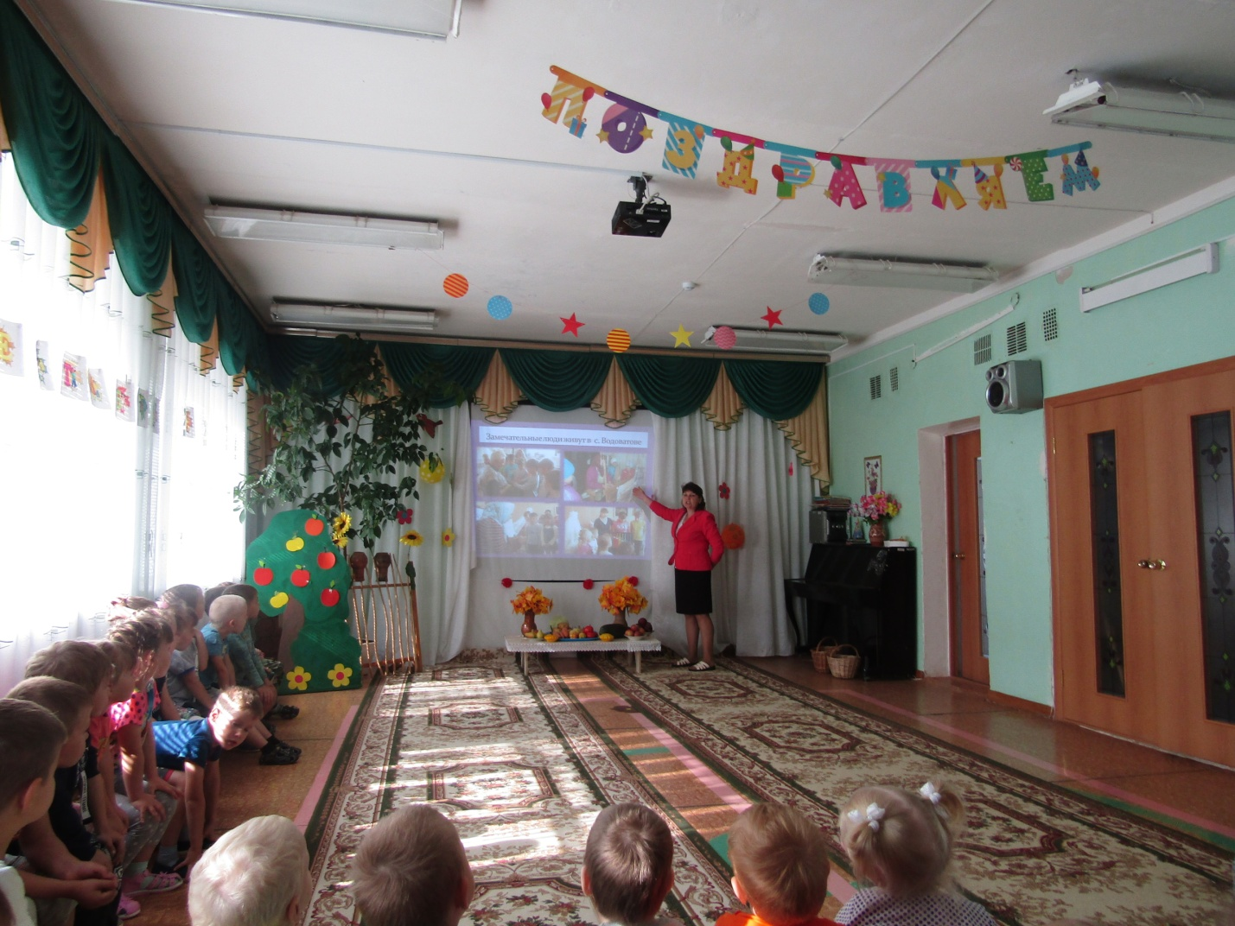
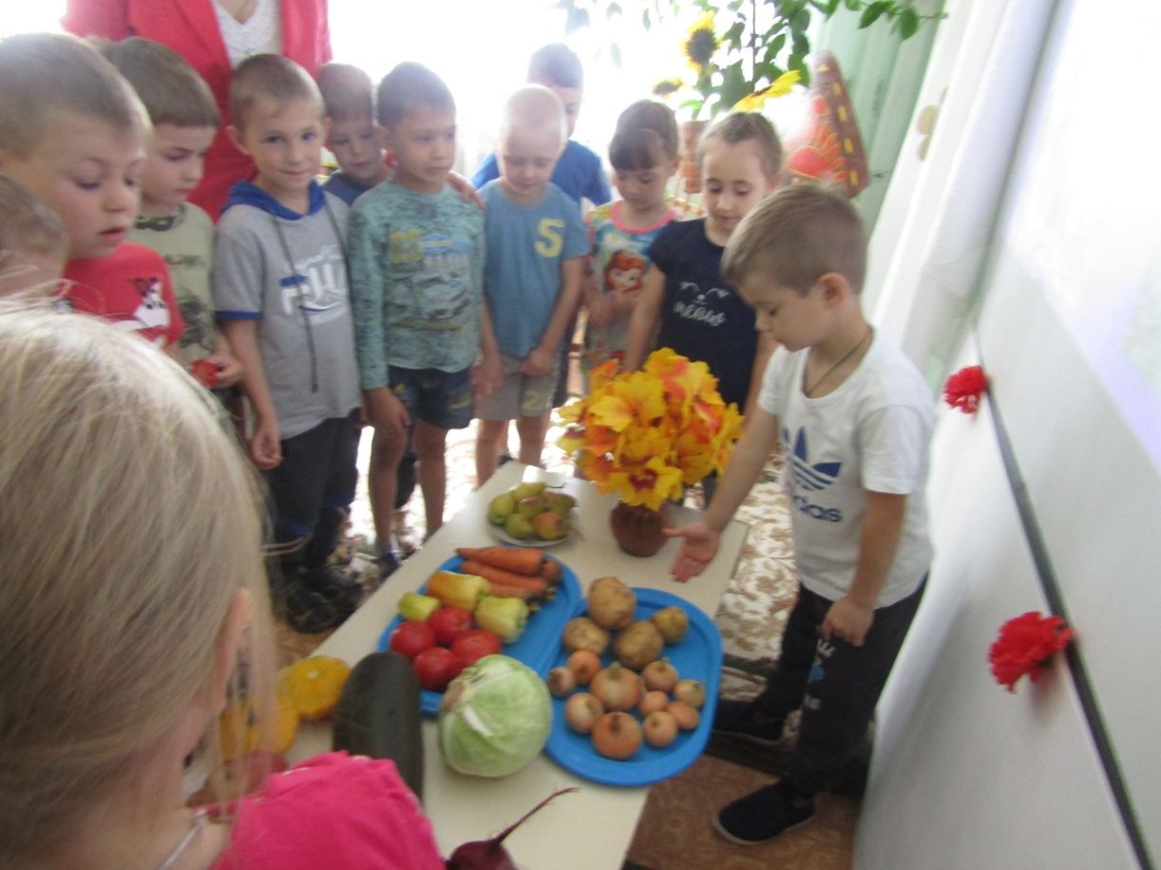
Затем в ходе беседы плавно перешли к тому, что «Наши жители умеют трудится и отдыхать»
Были проведены игры как для самых маленьких, так и для старших дошкольников.
Игры для маленьких
«Передай картошку»
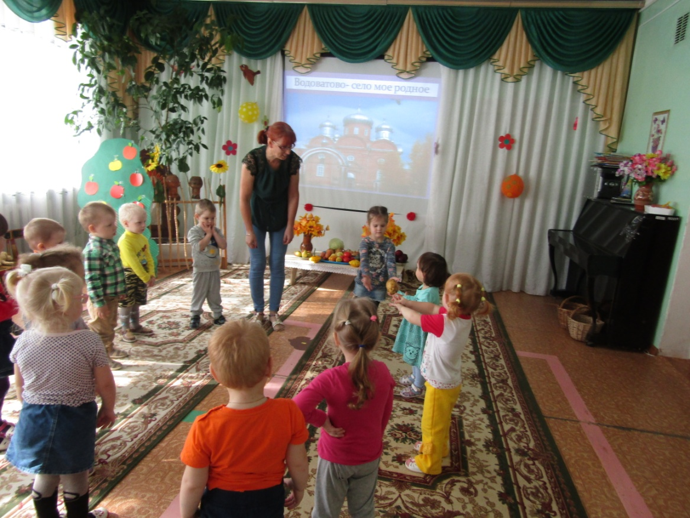
«Собираем урожай»
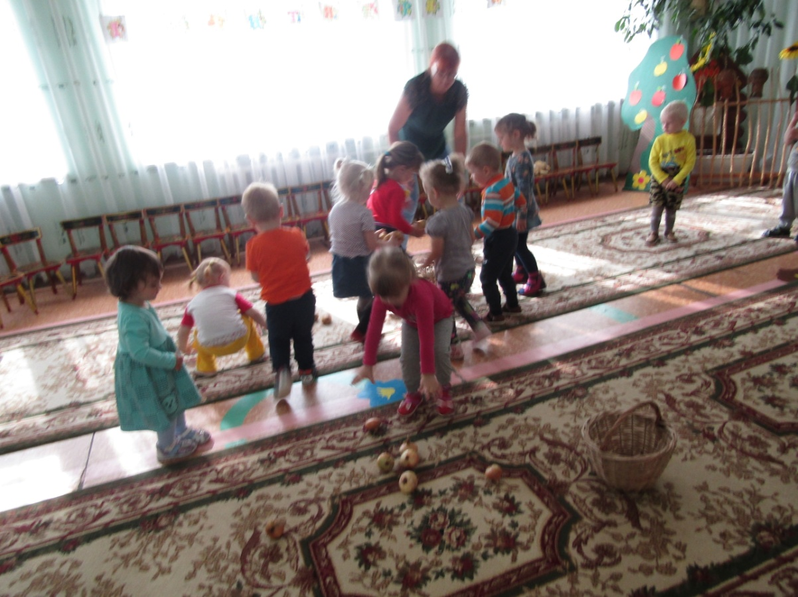
«Мы танцуем»
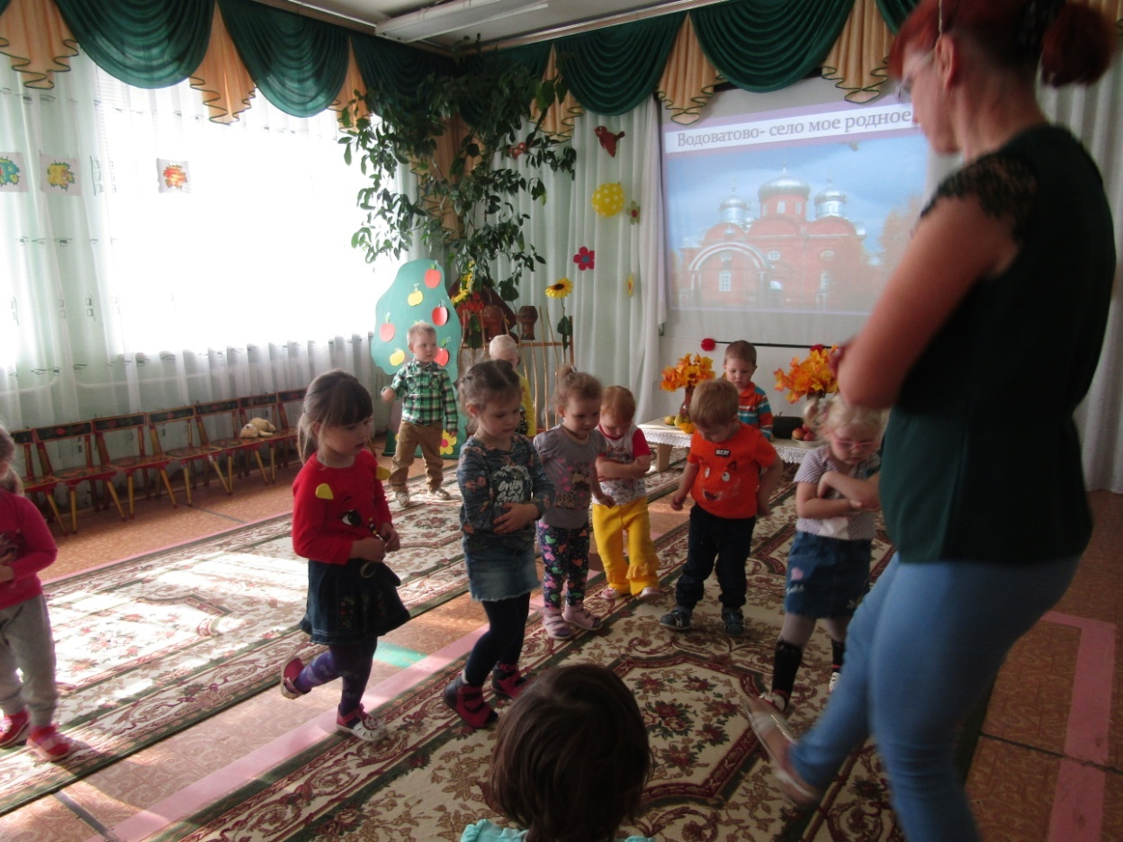
Игра для детей 5- 7 лет «Вершки и корешки»
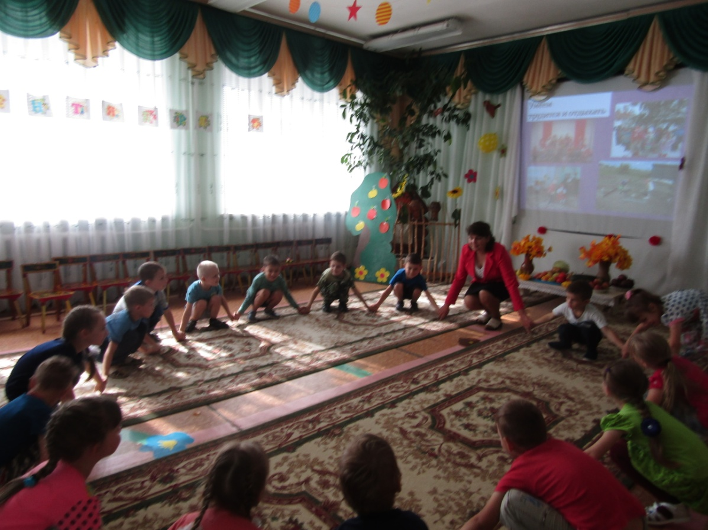
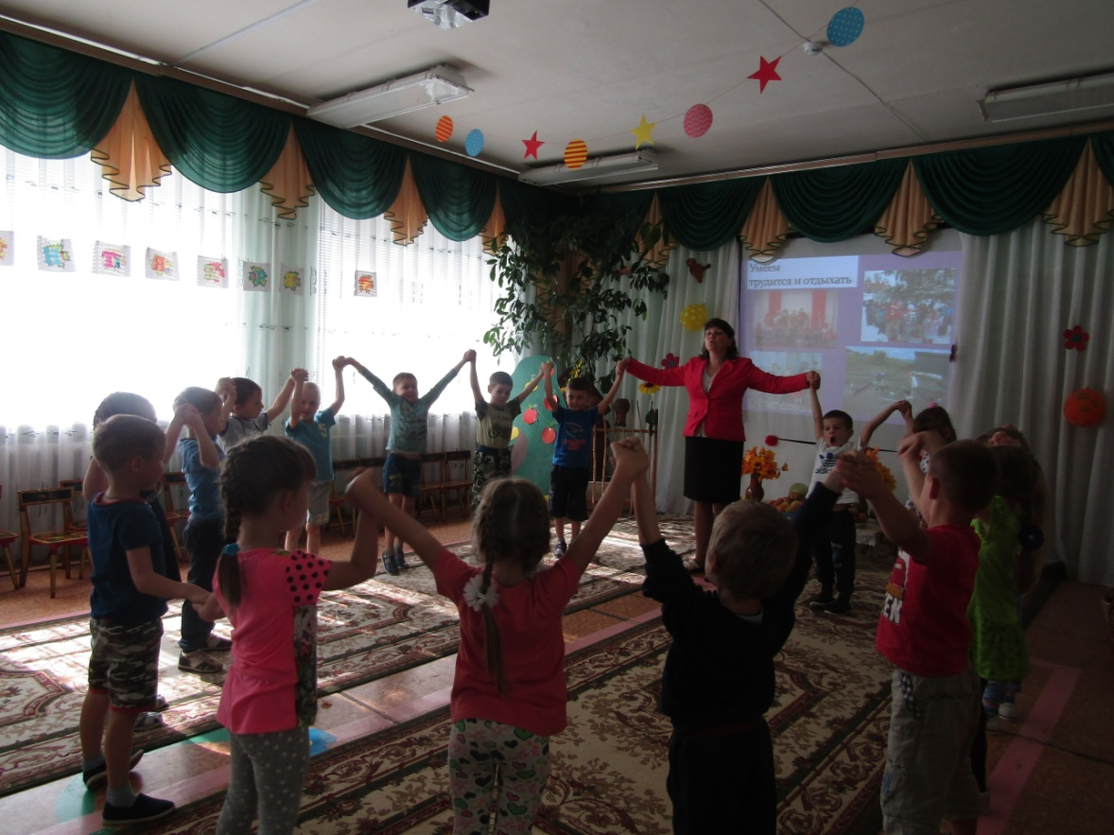
Игра для воспитанников 3- 5 лет «Овощ или фрукт»
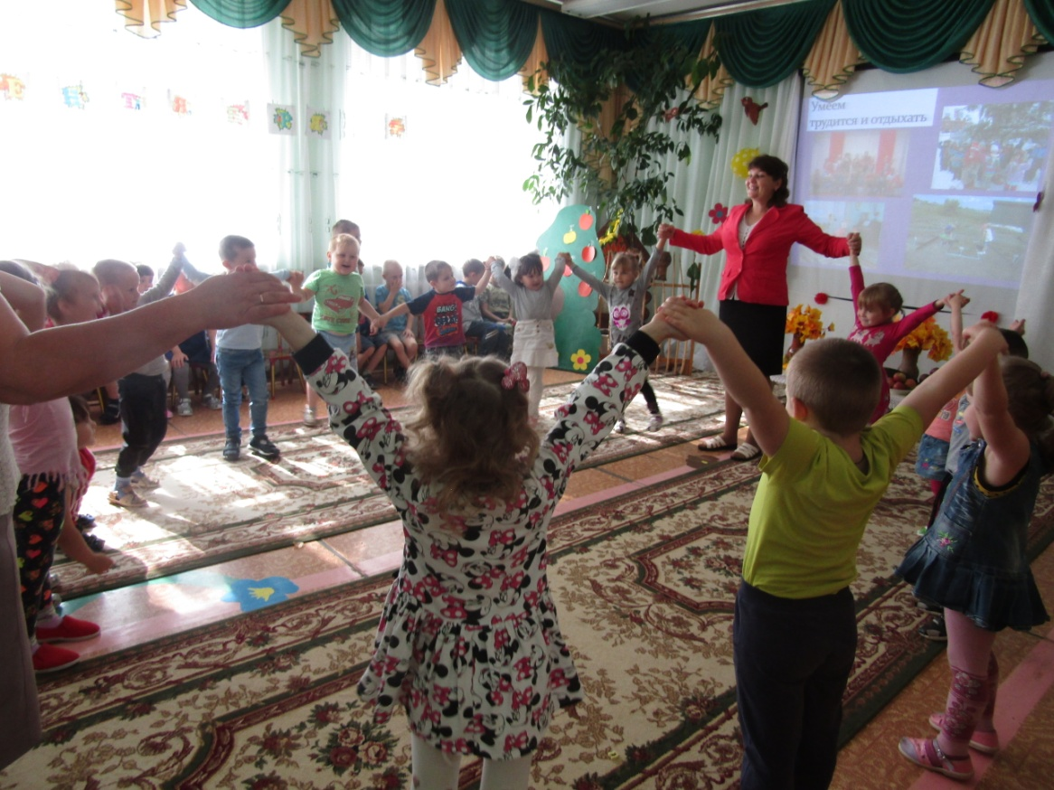
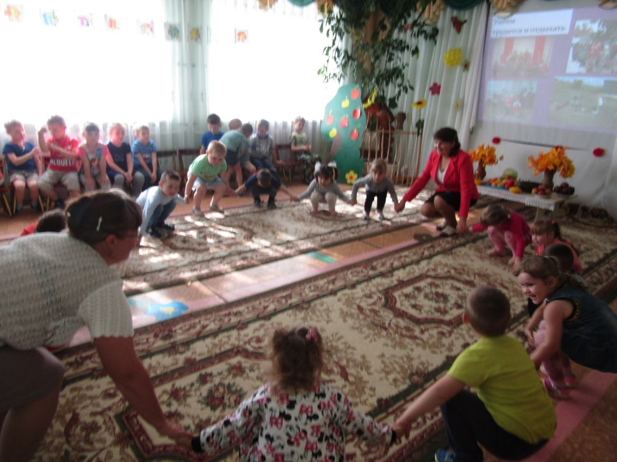
Очень понравилась детям 3- 7 лет игра «Угадай овощ»
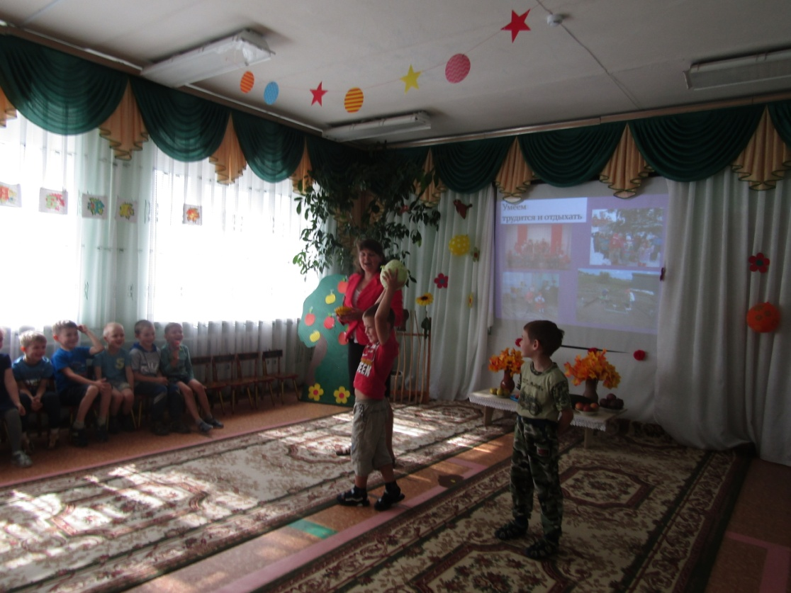

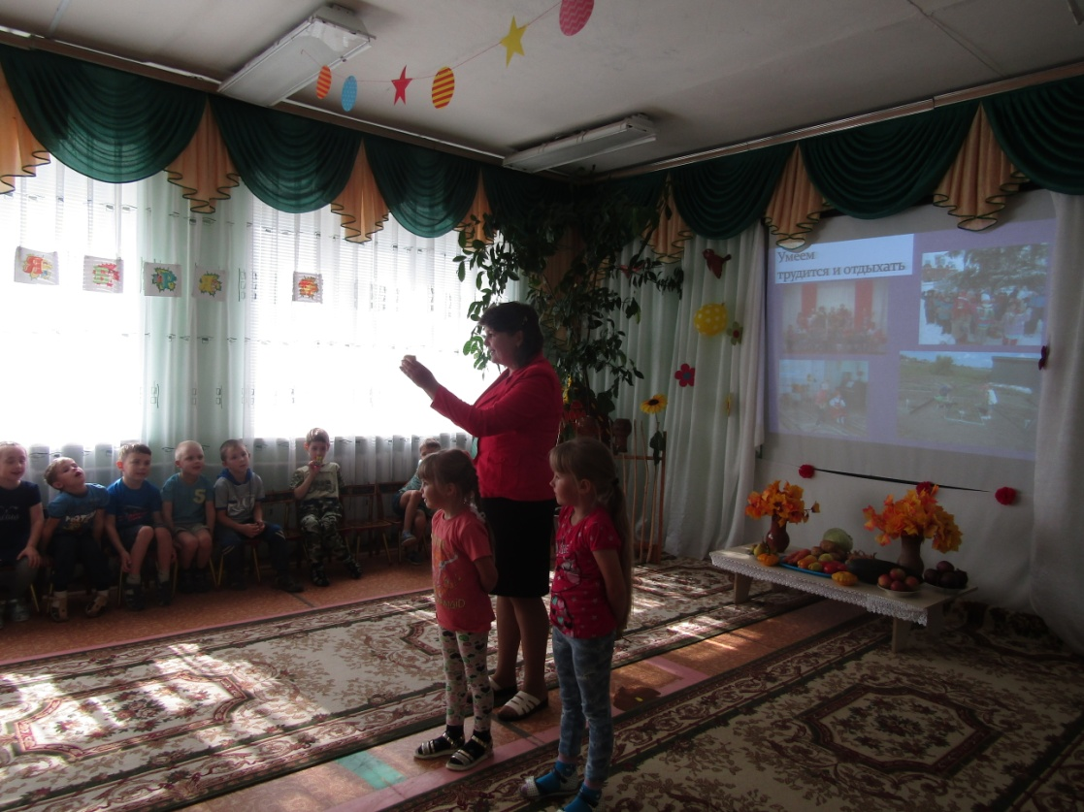
Игра «Догони»
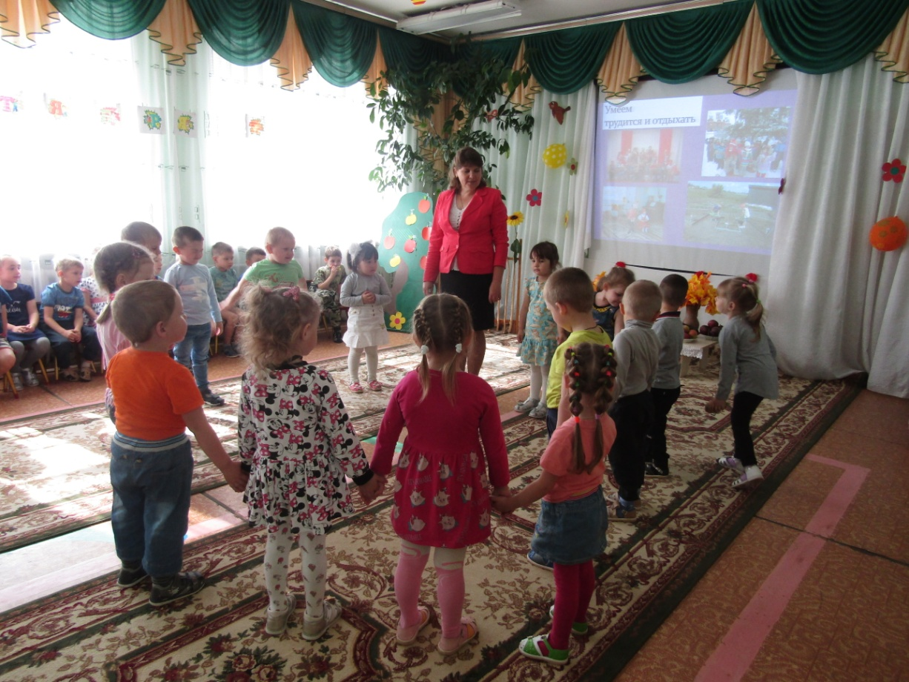
Праздник удался на славу.

